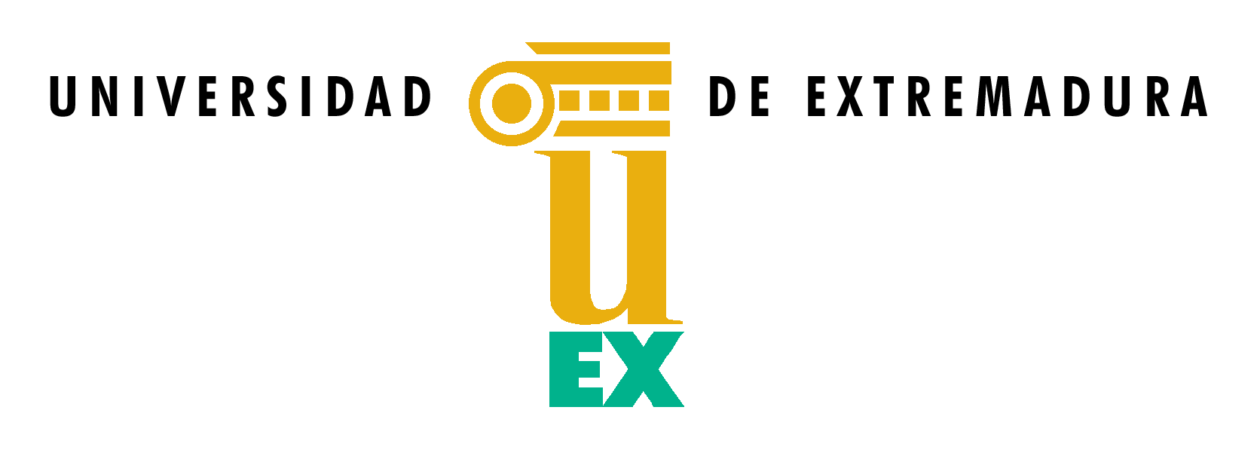

Informe de Oportunidad del trabajo de investigación a desarrollar durante el contrato pre-doctoral y Aceptación del Director del Trabajo de Investigación

Dr/Dra.................................................................................................................................,
con …………….(nº) Tesis Doctorales dirigidas en los últimos 5 años y perteneciente al Grupo de Investigación.......................................................................................... de (Universidad de Extremadura,

INFORMA sobre la oportunidad del trabajo de investigación a desarrollar titulado: ....................................................................................................................................................(incluir breve justificación del interés científico-tecnológico de dicho trabajo.)

Por lo que ACEPTA la dirección delmencionado trabajo presentado por D,/Dña............................................................................................................................

Badajoz/Cáceres, a ......... de ..........................de 2018

Fdo.:

